**冬季预防一氧化碳中毒**

**安全知识普及**

**冬季是一氧化碳中毒事件高发期，敬请广大朋友注意使用燃气、煤炭和燃气用具安全，保持室内通风，谨防一氧化碳中毒。**

**预防一氧化碳中毒年年讲、年年防，可还是年年发生，其中一个重要原因是一些人对一氧化碳（煤烟）存在种种误解。下面我们精心为您准备了预防一氧化碳中毒的安全知识，请您查收！**

**一**

**我们要了解什么是**

**一氧化碳中毒**

一氧化碳中毒，又称煤气、煤烟中毒。一氧化碳是无色、无臭、无味的气体，故易于忽略而致中毒。常见于家庭居室通风差的情况下，煤炉产生的煤气或燃气烧烧不充分或工业生产煤气以及矿井中的一氧化碳的吸入而致中毒。

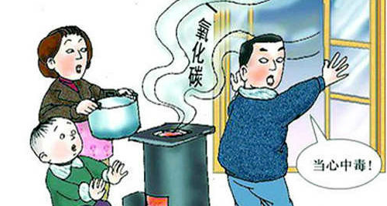

**二**

**常见的煤气中毒原因**

**1.燃烧煤炭**

燃烧煤炭取暖、烧炭火锅等，煤炭容易发生不完全燃烧，产生大量一氧化碳，如果房间密闭，通风不畅，很容易发生一氧化碳中毒事件。



**2.使用燃气热水器**

有些家庭将燃气热水器安装在了洗浴间里，燃气不完全燃烧，如果时间过长，一氧化碳容易蓄积，加上天冷关窗，通风不畅，导致中毒发生。还有个别小的理发店，空间小，燃气热水器放在了室内，同样容易发生中毒事件。

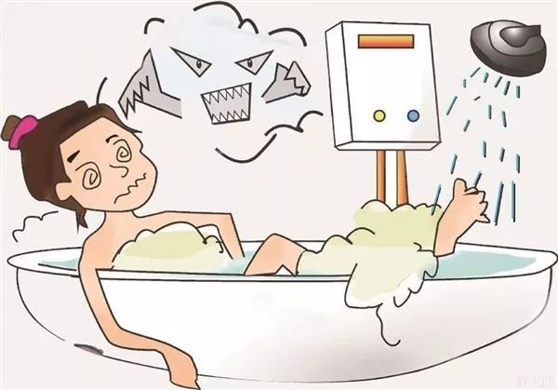

**3.汽车废气**

有些人喜欢在车里开着空调睡觉，而此时汽车发动机怠速空转时，汽油燃烧不充分，会产生大量含有一氧化碳的废气，废气通过汽车的空调入风口进入车内，引起中毒发生。

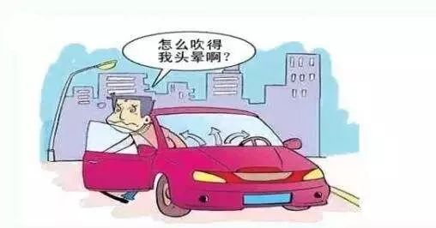

**三**

**一氧化碳**

**中毒症状表现在哪几个方面**

**轻度中毒** 。患者出现头痛、头晕、失眠、视物模糊、耳鸣、恶心、呕吐、全身乏力、心动过速、短暂昏厥。血中碳氧血红蛋白含量达10%-20%。

**中度中毒**。除上述症状加重外，口唇、指甲、皮肤粘膜出现樱桃红色，多汗，血压先升高后降低，心率加速，心律失常，烦躁，一时性感觉和运动分离（即尚有思维，但不能行动）。症状继续加重，可出现嗜睡、昏迷。血中碳氧血红蛋白约在30%-40%。经及时抢救，可较快清醒，一般无并发症和后遗症。

**重度中毒**。患者迅速进入昏迷状态。初期四肢肌张力增加，或有阵发性强直性痉挛；晚期肌张力显著降低，患者面色苍白或青紫，血压下降，瞳孔散大，最后因呼吸麻痹而死亡。经抢救存活者可有严合并症和后遗症。

**一氧化碳的后遗症**

中、重度中毒病人有神经衰弱、震颤麻痹、偏瘫、偏盲、失语、吞咽困难、智力障碍、中毒性精神病或去大脑强直。部分患者可发生继发性脑病。

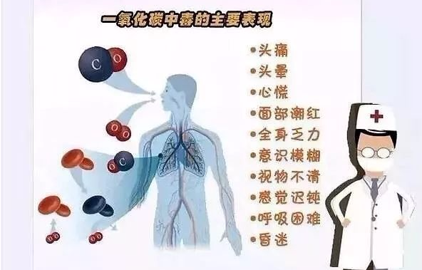

**四**

**发生一氧化碳中毒怎么办**

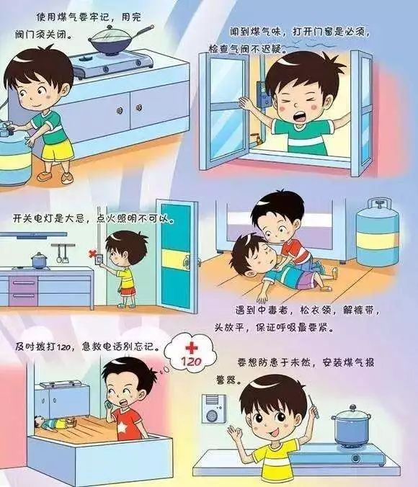

1.立即打开门窗通风，迅速将患者转移至空气新鲜流通处，卧床休息，患者应安静休息，避免活动后加重心肺负担及增加氧的消耗量。

2.确保患者呼吸道畅通，对神志不清者应将头部偏向一侧，以防呕吐物进入呼吸道，导致窒息。

3.对有昏迷或抽搐者，可在头部置冰袋，以减轻脑水肿。

4.发现中毒者，及时送医救治。

**五**

**如何预防一氧化碳中毒？**

1.用煤炭取暖的住户，居室内火炉要安装烟囱，烟囱结构要严密，排烟排气良好。空气湿度大、气压低的天气应格外注意，室内门窗不要封闭过严。

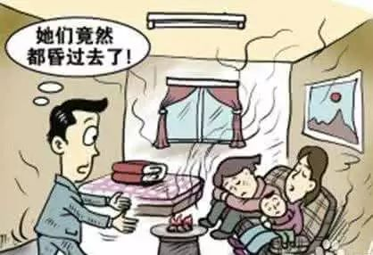

2.使用管道煤气时，要防止管道老化、跑气、漏气，烧煮时防止火焰被扑灭，导致煤气溢出。

3.不要在密闭的室内吃炭火锅、点炭火盆。

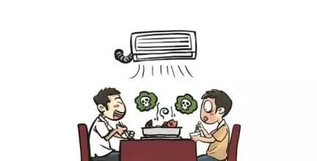

4.不要躺在车门车窗紧闭、开着空调的汽车内睡觉；长途行车，开内循环，定期开窗通风。

5.使用燃气热水器时，禁止将燃气热水器安装在洗浴房间内。应将其安装在洗浴房间外靠近窗户的地方或室外。尽量使用烟道式燃气热水器，且对燃气热水器和排气扇要经常进行检查维护。

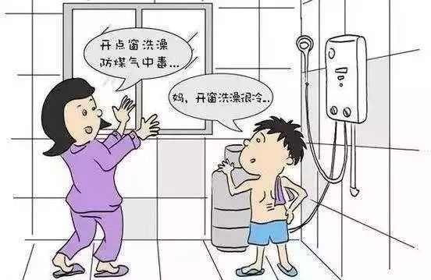

6.有条件的在一切有一氧化碳毒源的区域安装一氧化碳报警器。